
Communiqué de presse
JOURNÉE MONDIALE DU LAIT :
UN MOIS DE CÉLÉBRATION DANS LES TERRITOIRES !
Chaque 1er juin, la Journée Mondiale du Lait* est l’occasion de mettre à l’honneur les 300 000 femmes et hommes qui font vivre, jour après jour, la filière laitière française sur nos territoires. C’est un moment de reconnaissance pour l’ensemble des acteurs laitiers qui s’engagent avec fierté et responsabilité pour nourrir nos concitoyens. Pour l’édition 2025, un dispositif a été imaginé pour valoriser la filière laitière et ses métiers tout au long du mois de juin, avec des événements pédagogiques et conviviaux dans tout l’Hexagone.

Les 6 et 7 juin : la filière laitière s’associe aux Journées Nationales de l’Agriculture
En partenariat avec la 5ème édition des Journées Nationales de l’Agriculture, la filière laitière se joint aux festivités nationales pour continuer à tisser un lien de confiance entre éleveurs, transformateurs et consommateurs. De nombreuses animations et visites sont prévues sur l’ensemble du territoire.
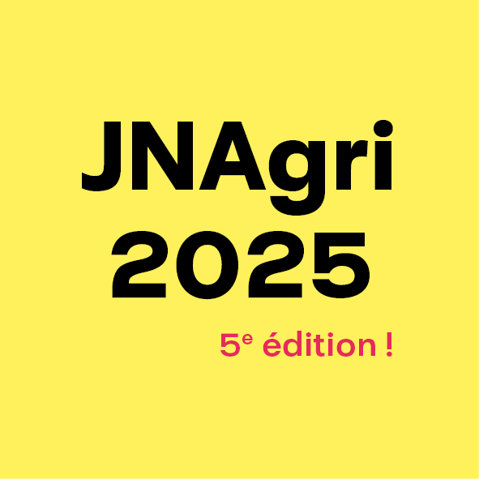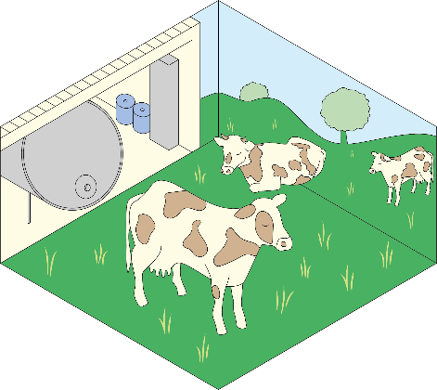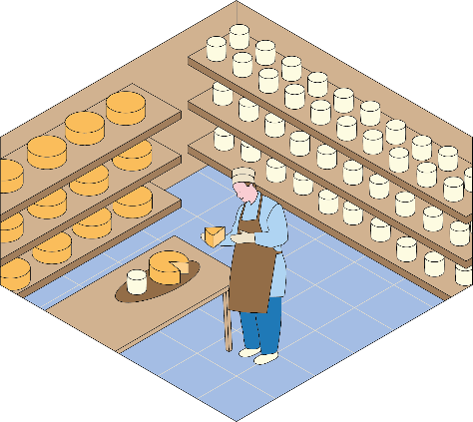

En 2025, les Journées Nationales de l’Agriculture ont pour thème « Mieux comprendre l’agriculture pour mieux consommer », cet événement emblématique vise à rapprocher citoyens et acteurs du monde agricole en ouvrant les portes des exploitations, entreprises agroalimentaires, centres de recherche et autres maillons essentiels de la filière.
Les Arènes de Lutèce à l’honneur : un cadre historique pour donner la parole aux acteurs du monde agricole, au programme :
- 6 juin à 14h30 - Table ronde autour du film "Ollie" : du tournage à la réalité : la parole aux acteurs du monde laitier, une œuvre sensible et poétique ancrée dans l’univers de la ferme. Des échanges sur le rapport entre le monde urbain et le monde rural, et l’évolution de la perception du monde laitier avant et après le tournage. Table ronde en présence Gabrielle Halpern, philosophe et l’équipe du film, le réalisateur Antoine Besse, l’acteur Cédric Khan et l’éleveur laitier, Vincent qui les a accompagnés durant ce tournage.
- Dégustations, animation avec découverte de la traite notamment et ateliers ludiques pour petits et grands rythmeront ces deux journées festives au cœur de la capitale.
Retrouvez l’ensemble des initiatives ici
Un mois d’animations dans toute la France
Pendant tout le mois de juin, de nombreuses fermes laitières conventionnelles et bio, mais aussi laiteries ouvriront leurs portes aux consommateurs. L’objectif : faire découvrir la production laitière, répondre aux questions du grand public et valoriser les métiers du vivant.
Rencontres avec les éleveurs et transformateurs, démonstrations de traite, informations sur les parcours professionnels et les métiers de la filière, animations autour du lait et les produits laitiers pour petits et grands sont au cœur de cette programmation riche et ouverte à tous. La Journée Mondiale du Lait 2025 ambitionne d’offrir aux consommateurs une immersion au cœur des terroirs et des savoir-faire laitiers français.

Retrouvez l’ensemble des laiteries et fermes participantes sur cette carte interactive ici
*Chaque année depuis 2001, la FAO (l’Organisation des Nations unies pour l’Alimentation et l’Agriculture) valorise le lait le 1er juin en faisant la promotion de la Journée Mondiale du Lait.

Contact presse
Delphine Sacleux – T. 06 71 10 80 03 - dsacleux@cniel.com

